|  |  |
| --- | --- |
| 1. **Nombre del proyecto:** Meli (Acortador de URL) | |
| **Tutorial de Caso de prueba** | |
| 1. **ID de caso de prueba:** [000001](https://jira/browse/BHSID-206) | **Prueba diseñada por:** Jairo Alexi Mendoza |
| **Nombre del módulo:** Acortador | **Prueba ejecutada por:** Jairo Alexi Mendoza |
| **Título de la prueba: Verificar que la App Meli, responde adecuadamente desde Postman y en aplicativo creado desde net core con Patron de Diseño MVC.** | **Fecha de ejecución de la prueba:** 28/04/2021 |
| **Descripción: Crear peticiones de creación, listado y eliminación de url acortadas, al ingresar una url acortada en el navegador, el aplicativo meli debe redireccionar a la url original.** | |

|  |
| --- |
| **Condiciones previas: Se debe tener disponible los siguientes elementos.**   * Proyecto Meli desarrollado en Net Core * ISS (Internet Information Server) * Visual Studio 2019 * Sql Server * Postman (Para pruebas de funcionamiento) * Navegador Web   **Dependencias:** |

Diagrama general de la Api:



Clientes



PETICIONES GET, POST, PUT, DELETE



URL

Conexión Data Server

Resultado Json

Pasos:

1. **CREACIÓN DE URL CORTAS DESDE LA APP DE PRUEBA**
   1. Accedemos a la url <http://me.li/> y se nos mostrará un aplicativo web de prueba, en el cual elegimos “acotador”:

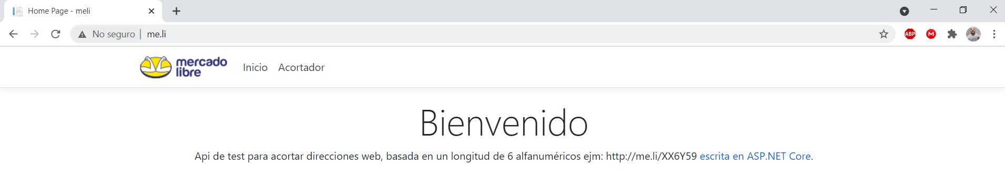

* 1. Clic en “Nuevo”

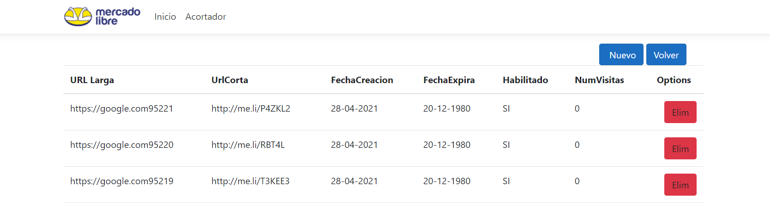

* 1. Se mostrará una ventana modal, en la cual se deberá ingresar los datos solicitados:

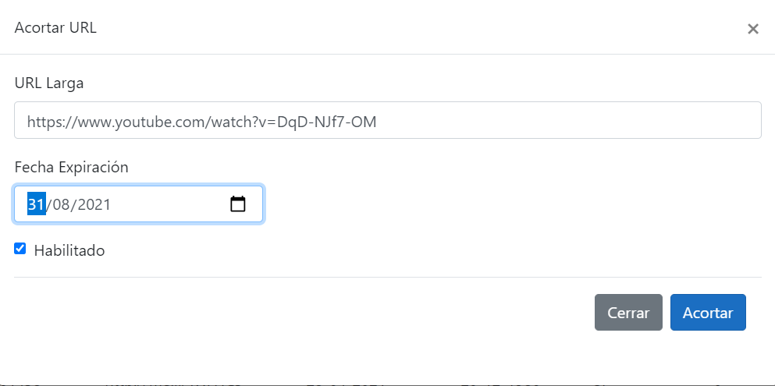

* 1. Hacer clic en “Acortar”, la app de prueba enviará la petición mediante Ajax a la Api, para realizar la inserción y el api devolverá una respuesta json que será interpretada por la app de prueba para mostrar el resultado del acortado de la URL:

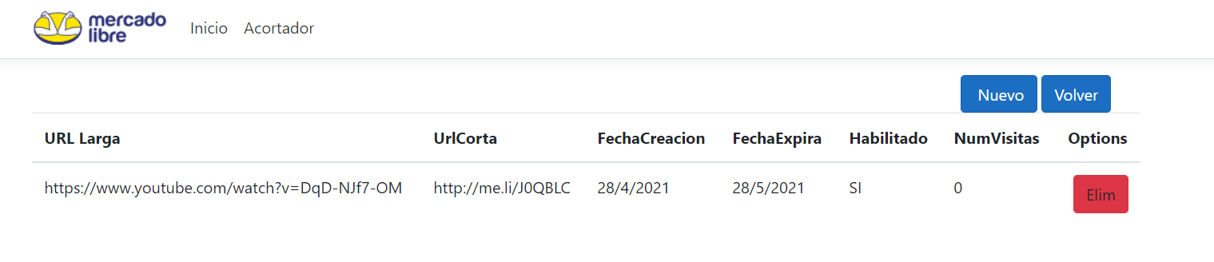

Como se puede observar se crea la url corta, además de mostrar datos adicionales tales como número de visitas la cual se inicializa en cero y se irá incrementando cada vez que un usuario abre la url corta desde su navegador, esta información podría ser usada por el equipo de marketing para medir el impacto de visitas de una campaña por ejemplo, si se quisiere además se podrían agregar algunas columnas más de datos para medir el impacto por país o región inclusive, pero para efectos de este ejemplo, sólo se registra el número de visitas.

1. **CREACIÓN DE URL CORTAS DESDE CUALQUIER APP (EJEMPLO USANDO POSTMAN)**
   1. Abrimos la aplicación Postman y configuramos de la siguiente manera:

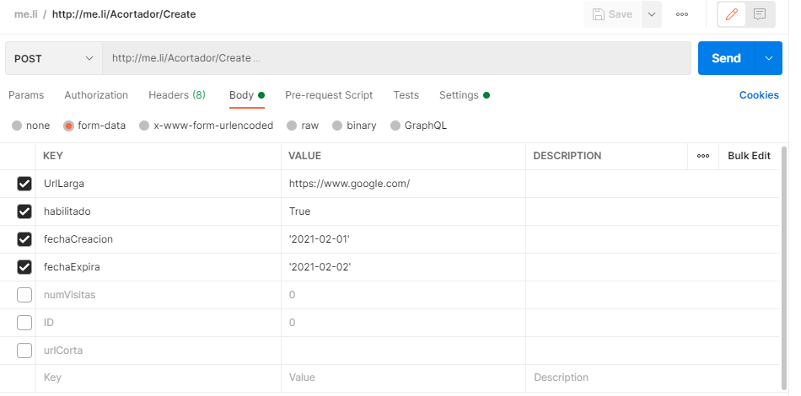

El campo “UrlLarga” corresponde a la url que se va a acortar, los demás valores son opcionales.

* 1. Al hacer clic en “enviar”, el api devolverá la respuesta del proceso en formato JSON:

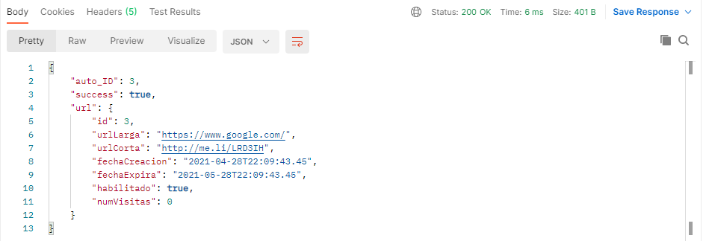

* 1. En caso de producirse alguna excepción devolverá “success” : false, y una mensaje con la descripción del evento:

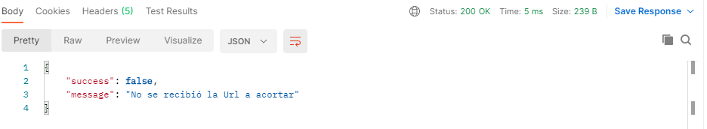

1. Verificación de la Url acortada
   1. Al ingresar la url corta generada por la Api meli, automáticamente será redirigido a la url en mención y se incrementara en 1 el contador de visitas:

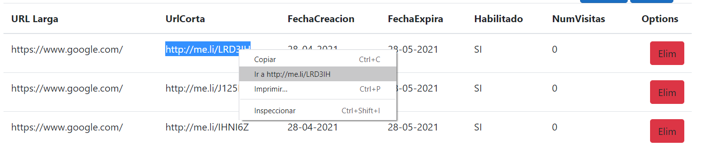

Se visualiza :

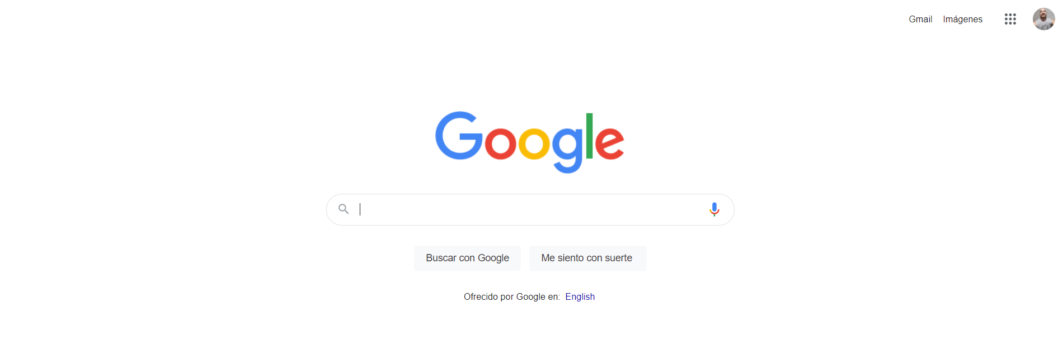

Y el contador de visitas aumenta en 1 cada vez que se visita el link:

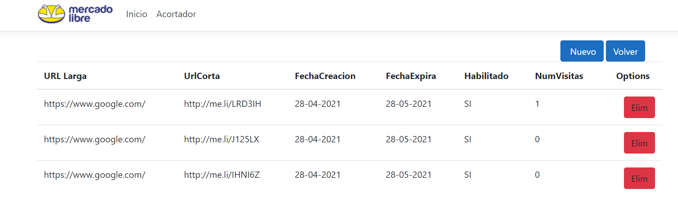

1. Eliminado o destrucción de Url

El proceso es el mismo y se usa el controler <http://me.li/Acortador/Eliminar>, mediante el método post y una variable llamada “ID” tal como se describe a continuación:

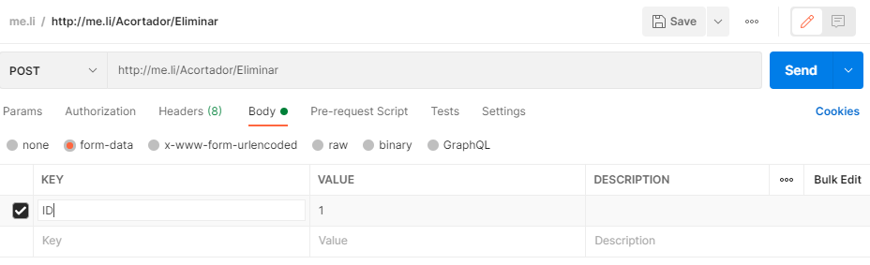

El resultado del api, al igual que los casos anteriores es en formato json:

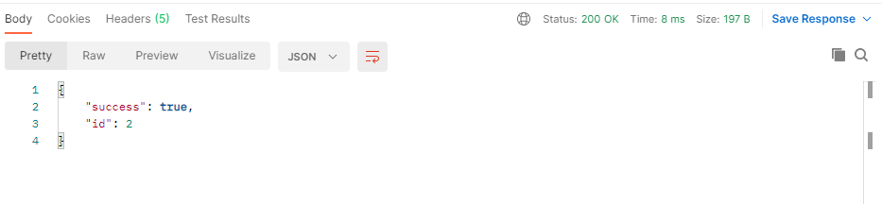

En caso de que el id no exista, se devolverá el mensaje correspondiente:

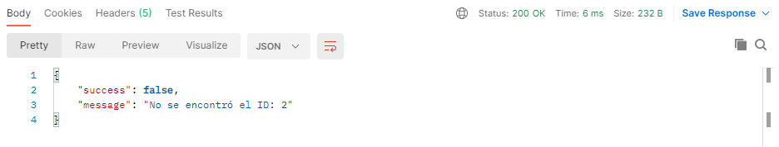

También se podrían agregar los eventos para eliminar por ejemplo una url su correspondiente corta y no por id, además de eliminación por url larga pero para este ejemplo, se programó para eliminar sólo por id.